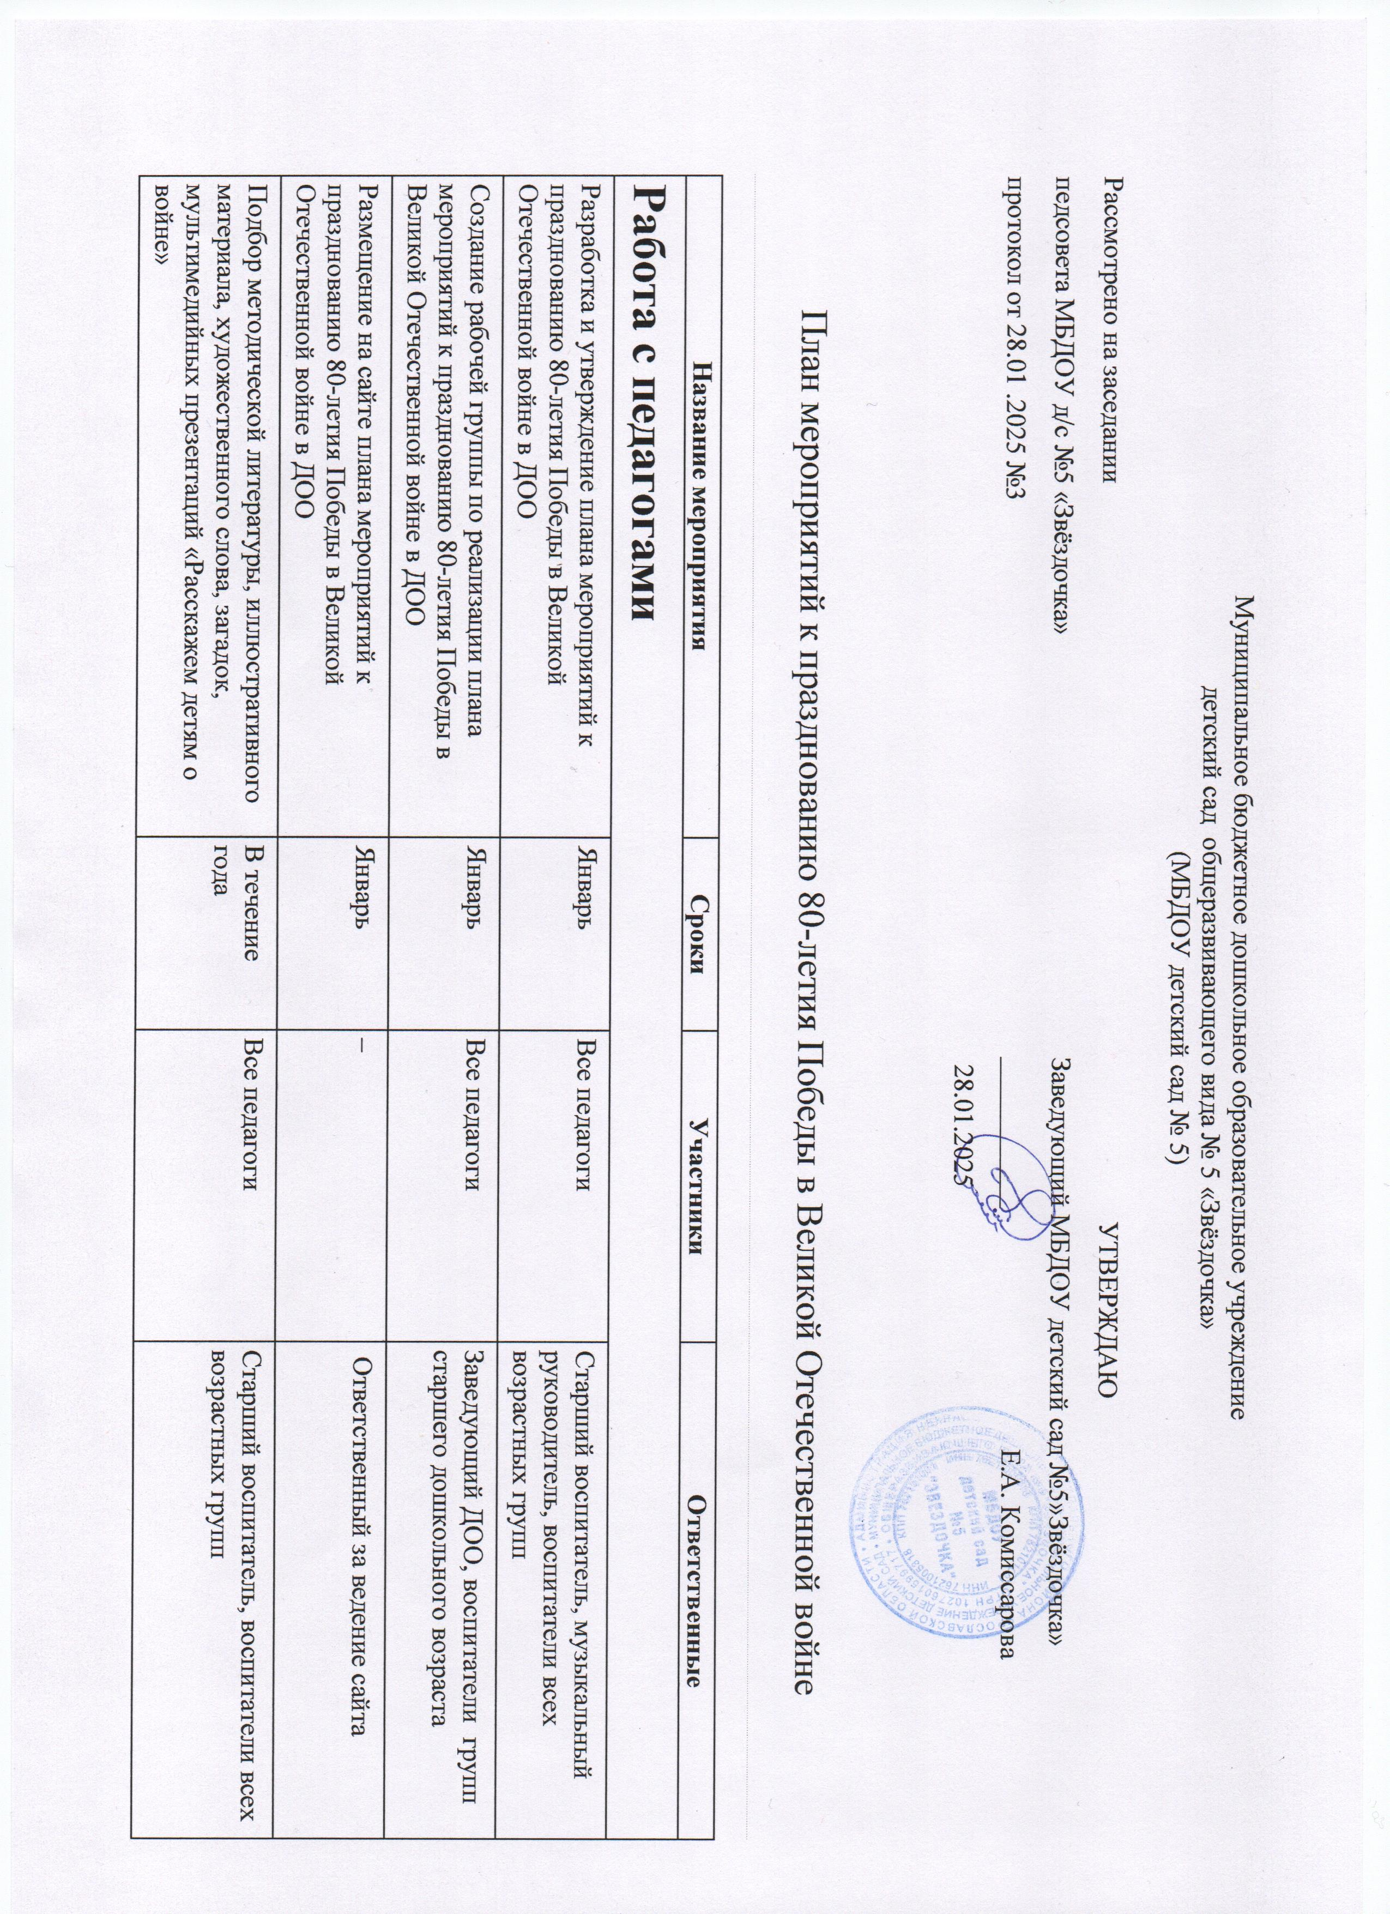Муниципальное бюджетное дошкольное образовательное учреждение  
детский сад общеразвивающего вида № 5 «Звёздочка»  
(МБДОУ детский сад № 5)

|  |  |  |
| --- | --- | --- |
| Рассмотрено на заседании | УТВЕРЖДАЮ | |
| педсовета МБДОУд/с №5 «Звёздочка» | Заведующий МБДОУ детский сад №5»Звёздочка» | |
| протокол от 28.01 .2025 №3 | ____________ | Е.А. Комиссарова |
|  | 28.01.2025 | |

План мероприятий к празднованию 80-летия Победы в Великой Отечественной войне

|  |  |  |  |
| --- | --- | --- | --- |
| **Название мероприятия** | **Сроки** | **Участники** | **Ответственные** |
| **Работа с педагогами** | | | |
| Разработка и утверждение плана мероприятий к празднованию 80-летия Победы в Великой Отечественной войне в ДОО | Январь | Все педагоги | Старший воспитатель, музыкальный руководитель, воспитатели всех возрастных групп |
| Создание рабочей группы по реализации плана мероприятий к празднованию 80-летия Победы в Великой Отечественной войне в ДОО | Январь | Все педагоги | Заведующий ДОО, воспитатели групп старшего дошкольного возраста |
| Размещение на сайте плана мероприятий к празднованию 80-летия Победы в Великой Отечественной войне в ДОО | Январь | – | Ответственный за ведение сайта |
| Подбор методической литературы, иллюстративного материала, художественного слова, загадок, мультимедийных презентаций «Расскажем детям о войне» | В течение года | Все педагоги | Старший воспитатель, воспитатели всех возрастных групп |
| Консультирование педагогов по оформлению конспектов занятий, бесед, экскурсий | В течение года | Все педагоги | Старший воспитатель |
| Подборка и подготовка серии конспектов занятий, бесед, экскурсий | В течение года | Все педагоги | Старший воспитатель, воспитатели всех возрастных групп |
| Работа над образовательными и творческими проектами с участием родителей | В течение года | Все возрастные группы | Воспитатели всех возрастных групп |
| Делимся опытом: «Ярмарка педагогических идей» | В течение года | Все педагоги | Руководитель МО ДОО |
| Участие педагогов в различных мероприятиях, РМО, конференциях по теме | В течение года | Все педагоги | Старший воспитатель, руководитель МО |
| Участие в серии педагогических вебинаров «Живая история Победы» | Апрель–май | Все педагоги | Старший воспитатель, воспитатели всех возрастных групп |
| РППС ДОО «Была война, была победа»  Акция «Окна Победы» (группы, ДОО) | Май | ответственные педагоги | ответственные педагоги |
| **Деятельность с детьми** | | | |
| Чтение литературы о любви и защите Родины, ее защитниках, о героизме, смелости и храбрости героев-солдат, солдатской дружбе и товариществе | В течениегода | Все возрастные группы | Старший воспитатель, воспитатели всех возрастных групп |
| Разучивание стихов о любви и защите Родины, ее защитниках, о героизме, смелости и храбрости героев-солдат, солдатской дружбе и товариществе | В течениегода | Воспитатели | Воспитатели групп старшего дошкольного возраста |
| Циклбесед «БлокадныйЛенинград» | Январь | Средние, старшие и подготовительные к школе группы | Воспитатели возрастных групп |
| Военно-патриотический праздник «Мы — будущие защитники» | Февраль | Средние, старшие и подготовительные к школе группы | Инструктор по физической культуре, воспитатели всех возрастных групп |
| Выставка художественной литературы «Детям о войне» в книжных уголках старших и подготовительных групп | Февраль–май | Все возрастные группы | Воспитатели старших и подготовительных групп |
| Создание Стены памяти «Помнить, чтоб жизнь продолжалась» с привлечением родителей детей | Апрель-май | Всегруппы | Воспитатели возрастных групп  инструктор по ФИЗО |
| Вернисаж «Наследники Победы» с привлечением родителей | Апрель-май | Всегруппы | Воспитатели возрастных групп |
| Битва хоров. Смотр-конкурс, посвященный 80-летию Победы. | Апрель | Средние, старшие и подготовительные к школе группы | Воспитатели возрастных групп, музыкальный руководитель |
| Акция «Георгиевская ленточка» — изготовление оригинальных лент | Апрель | Все возрастные группы, родители | Воспитатели возрастных групп |
| Акция «Журавлик» — изготовление журавликов, символизирующих погибших в ВОВ, запуск их в небо на воздушных шарах | Апрель | Все возрастные группы, родители | Воспитатели возрастных групп |
| Участие в районном конкурсе детского творчества, посвященному Дню Победы | апрель-май | Педагоги | Воспитатели групп, музыкальный руководитель |
| Оформление мини-музея в возрастных группах «Великий светлый День Победы»: художественная литература, фотографии героев ВОВ, военной техники, городов-героев, иллюстрации военной формы разных видов и родов советских войск, работы детско-родительского творчества  «Окна Победы» | Апрель | Всевозрастныегруппы, родители | Воспитателивозрастныхгрупп |
| Экскурсия к памятнику воинам, погибшим в Великой Отечественной войне. Возложение цветов. | Май | Старшая и подготовительная группы, родители | Воспитатели старших и подготовительных групп |
| Презентация проектов в группах «Поклонимся великим тем годам»: показ книг памяти, чтение стихотворений, демонстрация проделанной работы по знакомству детей с военной историей | Май | Средние, старшие и подготовительные к школе группы | Воспитатели групп |
| Торжественный праздник, посвященный 80 -летию Победы в ВОВ «Мы помним, мы гордимся!»  Смотр-конкурс «Парад военной техники» | Май | Все возрастные группы, родители | Воспитатели групп, музыкальный руководитель, инструктор по физической культуре |
| Оформление с детьми и родителями уголка памяти в возрастных группах «Поклонимся великим тем годам» | Июнь | Все возрастные группы, родители | Воспитатели возрастных групп |
| Музыкальная гостиная с детьми старших и подготовительных групп «Песни, с которыми мы победили» | Июнь | Средние, старшие и подготовительные к школе группы, | Воспитатели возрастных групп, музыкальный руководитель |
| Акция «Вместе мы — сила», возложение цветов к памятнику,  спортивное соревнование«Вместе мы — сила», | Июнь | группы старшего дошкольного возраста | Воспитатели групп, старший воспитатель  инструктор по физической культуре |
| Квест- игра для старших дошкольников«Города-герои» | Июнь | педагоги | учитель-логопед |
| **Взаимодействие с родителями** | | | |
| Общее родительское собрание «Поговорим о патриотическом воспитании дошкольников» | Сентябрь | Все возрастные группы, родители | Старший воспитатель, воспитатели всех возрастных групп |
| Выставка детско-родительского творчества по теме | В течение года | Все возрастные группы, родители | Старший воспитатель, воспитатели всех возрастных групп |
| Участие детей совместно с родителями в акциях и творческих выставках и конкурсах | В течение года | Все возрастные группы, родители | Старший воспитатель, воспитатели всех возрастных групп |
| Экскурсии детей совместно с родителями по памятным местам родного поселка, города Ярославля | В течениегода | Все возрастные группы, родители | Воспитатели возрастных групп, инструктор по ФИЗО |
| Адресные поздравления пожилых людей, ветеранов педагогического труда | В течение года | Все возрастные группы, родители | Старший воспитатель, воспитатели всех возрастных групп |
| «Библиотека домашнего чтения» с детскими произведениями о войне | В течение года | Все возрастные группы, родители | Старший воспитатель, воспитатели всех возрастных групп |
| Участие во Всероссийских детских конкурсах, посвященных 80-летию Победы | В течение года | Все возрастные группы, родители | Старший воспитатель, воспитатели всех возрастных групп |
| Участие в акции «Георгиевская лента» | Апрель–май | Все возрастные группы, родители | Старший воспитатель, воспитатели всех возрастных групп |
| Изготовление бумажных журавликов совместно с детьми. Акция «Журавлик» | апрель | Все возрастные группы, родители | Старший воспитатель, воспитатели всех возрастных групп |
| Участие в параде, посвященном 80-летию Победы в Великой Отечественной войне | Май | Все возрастные группы, родители | Старший воспитатель, воспитатели всех возрастных групп |
| Участие в акции «Окна Победы» | Май | Все возрастные группы, родители | Старший воспитатель, воспитатели всех возрастных групп |
| Участие в бессмертном полке «Я помню, я горжусь» | Май | Все возрастные группы, родители | Старший воспитатель, воспитатели всех возрастных групп |